Дата: 12.09.2024 Клас: 9-А

Предмет: англійська мова

Тема: Здоровий спосіб життя.

Мета: формувати навички вживання лексичних одиниць по темі; удосконалювати навички читання, аудіювання й усного монологічного мовлення; розвивати пізнавальні інтереси учнів; виховувати інтерес до самостійного пошуку потрібної інформації, а також загальну культуру учнів.

Вчитель: Руда Д.В.

Хід уроку

1.Greeting

Good afternoon, dear children! I’m glad to see you. Are you ready to start our

lesson? All set?

2. Wаrm up / Listening

Уважно слухати аудіо трек і дати відповідь на питання вчителя <https://www.youtube.com/watch?v=Y8HIFRPU6pM> .

3. Speaking

* Do you think you have a healthy life style?
  + Is it possible to have a healthy life style in modern world?
  + Why do many people try to have a healthy life style?
  + What is the main purpose of it?
* What is healthy food?
  + Do you pay much attention to what you eat?
  + Do you think it is more important for you to eat healthy or tasty food?
* Do you try to eat your breakfast, lunch and dinner at a certain time every day?
* Do you have a snack every time you are hungry or do you wait for the lunch or dinner?

What is better for health?

* Do you agree with the saying: "Eat your breakfast, share your lunch with a friend and give your dinner to your enemy"? Why do people say so?
* What is healthy about not eating after 6 p.m?

Do you try to follow this rule?

* + Are you a success?

4. Повторення

Повторення healthy and unhealthy food.

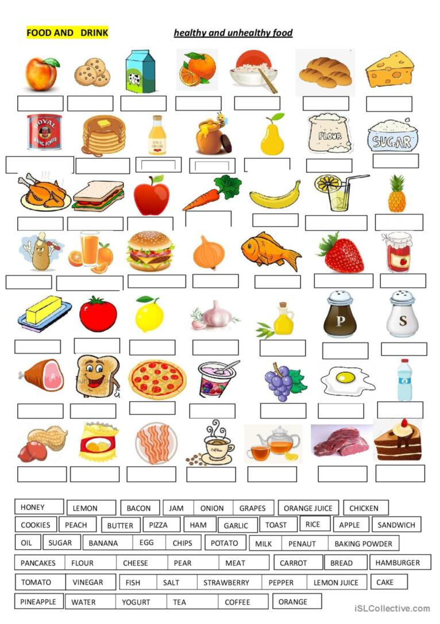

5. Writing

Впр 1 стр 19.

6. Homework

1. Виконати вправу 2,4 cтр 20-21.